Информация о всероссийской акции «СТОП ВИЧ/СПИД»
В рамках всероссийской акции «СТОП ВИЧ/СПИД», приуроченной к Международному дню памяти жертв СПИДа в МКОУ «Краснопартизанская СОШ» с 14 по 20 мая 2018 г. проведены следующие мероприятия:
1.Встреча учащихся 9-11 кл. с медицинскими работниками с целью информирования детей по широкому спектру эпидемиологических, методологических и социальных аспектов профилактики ВИЧ/СПИДа, формирования у обучающихся уверенных навыков здоровьесбережения, обеспечивающих снижение риска инфицирования ВИЧ.
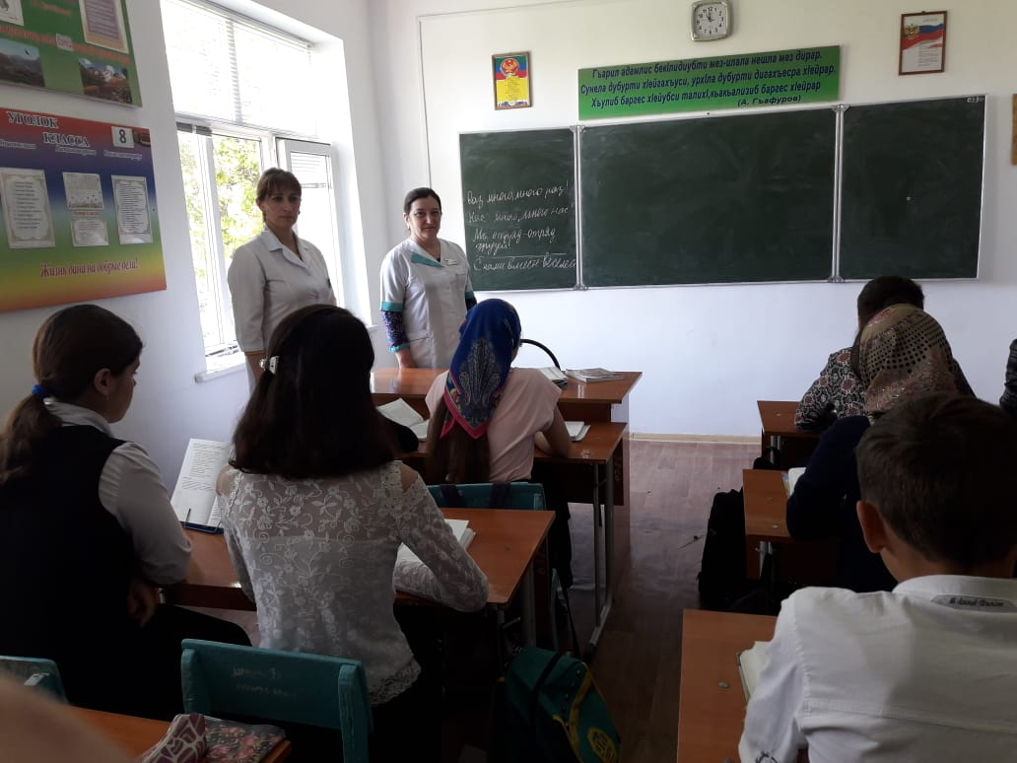
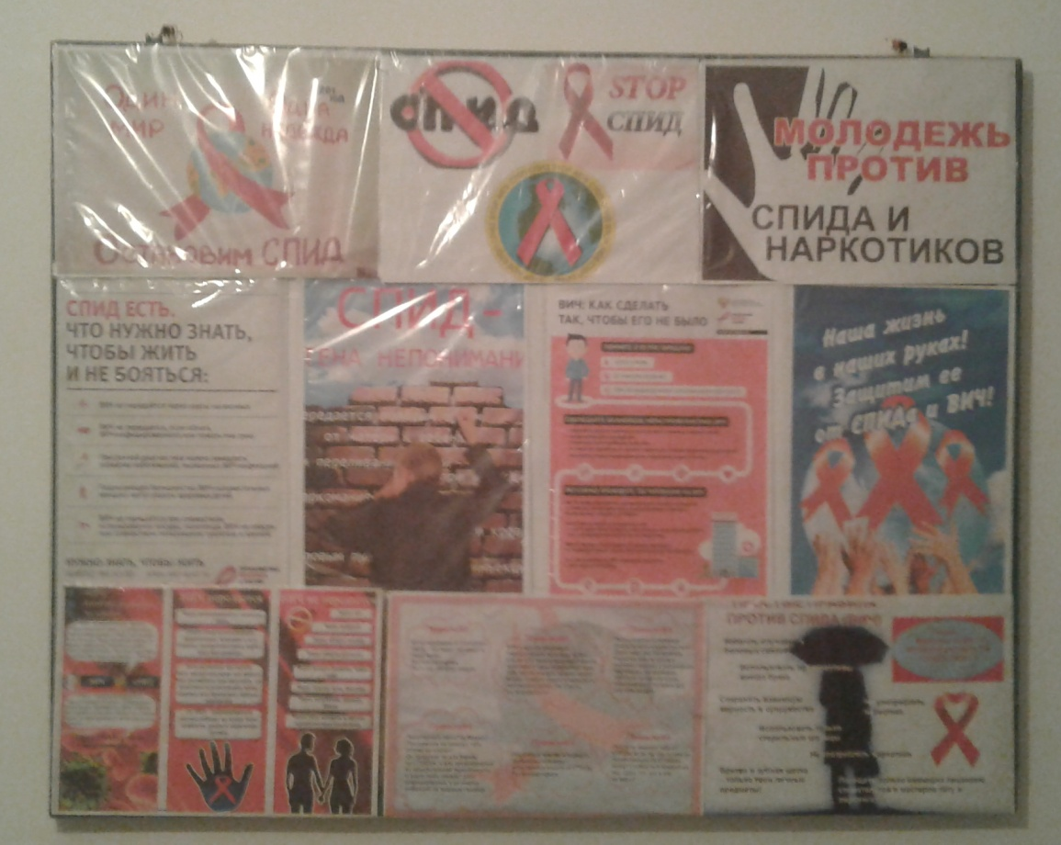
2.Оформлен информационный стенд.

3.Проведено тестирование учащихся 9-11 классов на тему: « Что вы знаете о ВИЧ?»
4.Информация о проведенных мероприятиях размещена на официальном сайте ОО.

